看端口：1）ps -aux | grep tomcat

netstat –apn

ps -aux | grep java，或者直接：ps -aux | grep pid 查看

2）netstat   -anp   |   grep  portno  
即：netstat –apn | grep 8080

ps:参数a代表all-所有的进程（不显示环境变量）；u代表userid-执行该进程的用户id；x指代显示所有程序，不以终端机来区分。

查看进程：

1）ps 命令用于查看当前正在运行的进程。（查找特定进程）  
grep 是搜索  
例如： ps -ef | grep java（进程名字）  
表示查看所有进程里 CMD 是 java 的进程信息。

-ef 列出所有进程并显示环境变量，而且显示全格式。

-e同-A显示所有的进程，f显示程序间的关系，e显示环境变量

2）ps -aux | grep java  
-aux 显示所有状态

3）kill命令用于终止进程

例如： kill -9 [PID]  
-9 表示强迫进程立即停止  
通常用 ps 查看进程 PID ，用 kill 命令终止进程

下面的命令可以杀掉所有的python进程：

ps aux|grep python |grep -v grep  | awk '{ print $2 }' |xargs kill -9

# linux 下 取进程占用 cpu 最高的前10个进程  
ps aux|head -1;ps aux|grep -v PID|sort -rn -k +3|head

k代表从哪个关键词开始排序 3代表第三列，ps -aux输出格式中，第三列是cpu，n指代numberic sort，根据其数值排序；r指代reverse，这里是指反向比较结果，输出时默认从小到大，反向后从大到小。

# linux 下 取进程占用内存(MEM)最高的前10个进程  
ps aux|head -1;ps aux|grep -v PID|sort -rn -k +4|head

ps -aux输出格式中，第四列是内存

ps -eo pid,ppid,cmd,%mem,%cpu --sort=-%mem | head

ps -eo pid,ppid,cmd,%mem,%cpu --sort=-%cpu | head

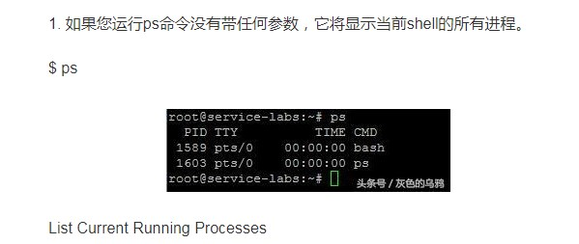默认显示四列信息：运行着的命令的进程id、命令所运行的位置（终端）、运行着的该命令所占用的cpu处理时间、该进程所运行的命令。

ps命令支持三种使用的语法格式

1. UNIX 风格，选项可以组合在一起，并且选项前必须有“-”连字符
2. BSD 风格，选项可以组合在一起，但是选项前不能有“-”连字符
3. GNU 风格的长选项，选项前有两个“-”连字符

unix日常常用，举例：

-a代表all，同时加上x参数会显示没有控制终端的进程；

ps -ax | less （便于查看，less分页）

-u根据用户过滤进程：例如 ps -u wangfu

ps -aux | less （结合sort命令排序）按cpu和内存排序 **升序 or 降序？**

ps -aux --sort -pcpu | less

ps -aux --sort -pmem | less

ps -aux --sort -pcpu,+pmem | head -n 10

ps -C 进程名；显示进程名的信息

ps -axjf 树形显示进程或pstree

watch -n 1 'ps -aux --sort -pcpu | head 20'（每秒刷新一次，按照cpu取前20个）

ps -aux >ps001.txt

head 显示开头某个数量的文字区块，tail 结尾

-q 隐藏文件名

-v 显示文件名

-c<字节> 显示字节数

-n<行数> 显示的行数

显示文件的前N行：head -n 5 log2.txt

除了最后n行之外的其他内容：head -n -6 log2.txt

前N个字节： head -c 20 log2.txt

除了最后n个字节以外的内容：head -c -32 log2.txt

top附常用操作:

top   //每隔5秒显式所有进程的资源占用情况  
top -d 2  //每隔2秒显式所有进程的资源占用情况  
top -c  //每隔5秒显式进程的资源占用情况，并显示进程的命令行参数(默认只有进程名)  
top -p 12345 -p 6789//每隔5秒显示pid是12345和pid是6789的两个进程的资源占用情况  
top -d 2 -c -p 123456 //每隔2秒显示pid是12345的进程的资源使用情况，并显式该进程启动的命令行参数